國立興大附中 111學年度 第1學期 期末考 高二數學B試題 命題教師：Ahstrong 審題老師：

班級：   年   班 座號：   姓名       試題第 1 頁

1. **單選題：(30分，每題5分)**
2. （　　）若的起點與圖中,的起點相同，則終點會落在甲、乙、丙、丁中四個區域的哪一區?

(1) 甲 (2) 乙 (3) 丙 (4) 丁 (5) 以上皆非

2. ( )下列哪一個長方形最接近黃金矩形？  
(1)  iPhone 14 機身尺寸為146.7 x 71.5 mm (2) A4紙210×297 mm　　(3) B4紙250×353 mm

(4) 2×3吋相片　　(5) 3×5吋相片

1. ( )如圖是單點透視圖中的一個長方體，則消失點最有可能在哪一個位置？
2. *A*　(2)　*B*　(3)　*C*　(4)　*D*　(5)　*E*。

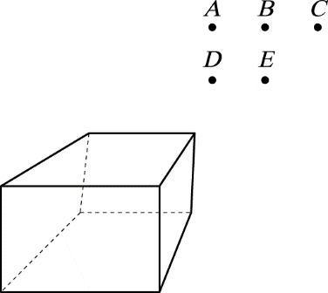

1. （　　）設△*ABC*三邊長為、、，則

(1)6　(2) −6　(3) −20　(4)10　(5)20

1. ( )根據國際標準化組織（ISO）的規定，A　系列紙張的「寬長比」都是，

而且將　A0　紙張的長邊對半裁切可以得到　2　張　A1　紙張，

將　A1　紙張的長邊對半裁切可以得到　2　張　A2　紙張，以此類推。

而　B　系列紙張的長（或寬）是「編號相同」與「前一號」的　A　系列紙張長（或寬）的幾何平均。

例如：B2　紙張的長＝，B4　紙張的寬＝。

試求　B3　紙張與　A2　紙張的面積比值為何？

(1)　 (2)　(3)　1　(4)　(5)。

6.（　　）在平行四邊形*ABCD*中，、，則的值為　(1)10　(2)12　(3)14　(4)16　(5)18

試題第 2 頁

1. **多選題：(16分，每題8分)**

7. （　　） 象棋中「馬」的走法為沿著漢字「日」的對角線從一端走向另一端，如右圖中 *O* 到 *A* 或 *O* 到 *B* 等走法。

以 *O* 為原點，橫向為 *x* 軸，縱向為 *y* 軸，建立一個平面直角坐標棋盤，每個正方形小方格的邊長為 1單位。

若象棋「馬」於原點 *O* 出發，則：將「馬」移動兩次後，「馬」的位置可能是下列哪些坐標？

(1)  (2)  (3)  (4)  (5) 

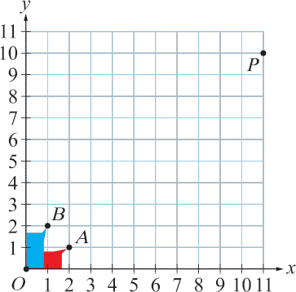

1. ( )小原想將正三角形　*ABC*　的頂點處做成圓角，已知　*A*（0，0），，若三個圓的半徑皆為　1，

且與三角形的兩邊相切，如圖。下列哪些選項是正確的？

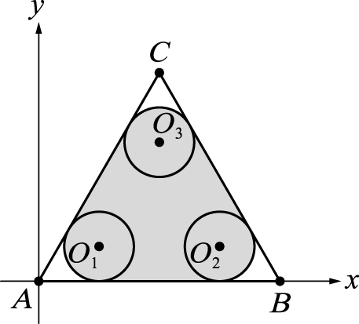

(1)圓心坐標為　(2)　(3)　(4)的周長為

(5)塗色區域的面積為。

1. 選填題：(54分，每題6分)

A. 設＝(1 , －3)，＝(－2 , 4)，＝(3 , －5)。 若 (＋*t*) //，求實數*t*之值為。

B. 一邊長為10的正方形*ABCD*，、，求。

Title: qn_img

C. 四邊形*ABCD*中，∠*A* = 120°，、且，求長度為。

試題第 3 頁

D. 在坐標平面上，內有一點滿足及。若連線交於，

則。（化成最簡分數）

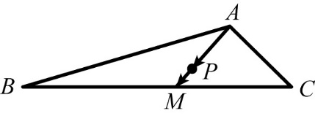

1. 設*A* (－4 , 1)，*B* (2 , 4) 為坐標平面上兩點，*P*點為上一點，且：＝2：1，求*P*點坐標為。
2. 小原在天文網站上看到以下的資訊“可利用北斗七星斗杓的天璇與天樞這兩顆星來尋找北極星：由天璇起始向天樞的方向延伸便可找到北極星，其中天樞與北極星的距離為天樞與天璇距離的5倍。”今小原將所見的星空想像成一個坐標平面，

其中天璇的坐標為(－4 , 3) 及天樞的坐標為 (－2 , 6)。依上述資訊可以推得北極星的坐標為



G. 設根據正三角形所做出的尖拱頂角為，則的值為。



1. 設△*OAB*面積為6，若，其中－1 ≤ *x* ≤ 2，0 ≤ *y* ≤ 2，則P點所在的區域面積為。
2. 若＝( 14 , 2 )，＝( 3 , 4 )，則在上的正射影為。
3. (2) 2. (5) 3. (2) 4. (3) 5. (1) 6. (4) 7. (1)(2)(3)(4) 8. 全
4. 2 B. 110 C.  D.(2,1) E.(0,2) F.(8,21)

G.  H.72 I.(6,8)